|  |  |
| --- | --- |
| 株式会社福島教弘 - 公益財団法人日本教育公務員弘済会福島支部令和７年度 教育研究実践校助成　募集要項（小･中･公立高等学校）  ＊学校（園）の教育実践研究に対して助成金を給付します。 | |
| １　主催 | |
| 公益財団法人 日本教育公務員弘済会 北海道支部 | |
| ２　助成要件 | |
| 助成趣旨 | 全道各地において熱心に教育実践に取り組み、継続して実績を上げている学校（園）に対して助成金を給付し、より一層の成果を期待する。 |
| 募集対象 | 道内の小・中・公立高等学校・義務教育学校・中等教育学校  ※令和７年度へき地学校教育支援事業該当校は助成対象外 |
| 募集期間 | **令和７年４月１日（火）9:00～６月25日（水）15:00まで** |
| スケジュール | 令和７年８月２日　　　支部教育振興事業選考委員会による選考  令和７年８月中旬　　　採否結果を通知  令和７年８月21日 　　助成金振込口座の報告締切  令和７年９月中旬　　　助成金を送金・受領証の提出  令和８年２月1日 必着 研究成果報告書、領収書添付用紙の提出締切 |
| 応募方法 | 1. 当支部HPからWeb申請してください。 2. 申請の際に印刷した「申請フォーム」に公印を押し、当支部に郵送してください。   ※書類管理の都合上、当支部への持参はお断りします。  ※申請書について、担当者から問い合わせを行うことがあります。 |
| ３　助成金額 | |
| 1. １校（園）あたり５万円とし、140校（園）程度に助成します。 2. 助成金は、目的に沿った用途にのみ使用してください。 3. 下記の経費は助成対象となりません。   ・申請者本人（共同者も含む）の人件費及び謝金　・汎用性のある備品・機器(PC、ﾀﾌﾞﾚｯﾄ端末、ｶﾒﾗ等)の購入費  ・組織等の一般管理費（公共料金の支払い、飲食費等）　・その他研究に直接関係がない講習会費や物品購入費等  ※ただし、汎用性のある備品・機器が、本研究に関連する教育活動の教材・教具として使用される場合に限り、助成対象の品目に含めます。  ※判断に迷う場合には、事務局に問い合わせてください。  ※助成後、対象外経費を使用した場合や、提出書類（申請書や助成後に提出する研究成果報告書等）に不備・不正等があった場合には、返金していただくことがあります。 | |
| ４　選考 | |
| 1. 選考方法  * 選考は支部教育振興事業選考委員会が実施し、支部幹事会の議を経て支部長が決定します。 * 助成の採否を文書で各校（園）に連絡します。なお、選考結果の情報及び採否の理由についての問い合わせには回答しません。  1. 選考基準  * 申請内容が、助成の趣旨と合致しているか。研究の主題や視点が、教育の今日的課題やニーズを的確に把握しているか。研究の具体的方法、助成金の使途予定は適切であるか。 | |
| ５　助成対象団体の義務等 | |
| 1. 申請書の内容に従って助成金を使用してください。また、使用する際は必ず領収書を受領してください。   ※領収書の代わりとして、校内で使用する「支出決定書」等を提出することは不可とします   1. 研究成果報告書(様式２)は、領収書（コピー可）を添付した領収書添付用紙(様式10)と併せて、令和８年２月1日(日)必着で郵送にて提出してください。厳守　なお、提出された報告書等は、当支部が公表できるものとします。 | |
| ６　その他注意事項 | |
| * 国公立幼稚園・子ども園、私立高等学校、特別支援学校については、関係校(園)長会から推薦を受けた学校(園)を支部教育振興事業選考委員会の選考対象とする。選考対象となった学校(園)は、当支部HPから**Web申請**してください。 * 「申請書」並びに「研究成果報告書」に記載された個人情報は、選考及び選考結果の通知、当支部の事業報告（助成団体名の公表を含む）のために使用します。   ※個人情報保護方針については当支部HPを参照してください。   * 提出された書類等は返却しません。 | |
| ７　送付先・連絡先 | |
| QR コード  自動的に生成された説明〒060-0061　札幌市中央区南1条西8丁目1番地1 　クリスタルタワー12階  ＱＲ  コード  公益財団法人　日本教育公務員弘済会北海道支部  電話 011-241-9453　Fax 011-241-0756  https://kyokohokkaido.com/ | |

（様式１）

令和７年度　教育研究実践校助成金　受領証

令和　　　年　　　月　　　日

公益財団法人 日本教育公務員弘済会北海道支部

支部長　様

学校(園)名

学校(園)長名　　　　　　　　　　　　　　　　　　　　　　　　　　　　　　　　　職印

連絡先（電話番号）℡

金　５０，０００円

令和７年度 教育研究実践校助成金として

上記、正に受領いたしました。

1. 助成金送金後、2週間程度で郵送してください。
2. この用紙は、(公財)日教弘北海道支部のHPからダウンロードすることができます。

|  |  |  |
| --- | --- | --- |
| 助成番号 |  | ※記入しないでください。　　　　　　　　　　　　　　　　　　　　（様式２） |

日教弘北海道支部 令和７年度 「教育研究実践校助成」研究成果報告

令和　年　月　日

公益財団法人

日本教育公務員弘済会北海道支部　支部長 様

学　校（園）名

校（園）長　名　　　　　　　　　　　　　　　　職印

連絡先（電話番号）℡

|  |  |  |  |
| --- | --- | --- | --- |
| 助成金額 | ５万円 | 研究期間 | 令和７年４月～令和８年３月 |

|  |
| --- |
| 研究主題・視点等 |
|  |
|  |
|  |
|  |
|  |

|  |
| --- |
| 研究活動の成果・感想等 |
|  |
|  |
|  |
|  |
|  |

|  |  |  |
| --- | --- | --- |
| 助成金の使途 | | |
| 項　　目 | 金　　額（税込） | 内　　訳（品名・税込単価・数量等） |
|  |  |  |
|  |  |  |
|  |  |  |
|  |  |  |
|  |  |  |
|  |  |  |
|  |  |  |
| 合　　計 |  |  |

1. 領収書（原則、学校名が記載されている領収書、コピー可）を、別紙（様式10）に貼付してください。なお、申請者本人（共同者も含む）が発行した領収書は不可とします。
2. 申請者本人（共同者も含む）の人件費及び謝金、汎用性のある備品・機器(PC、ﾀﾌﾞﾚｯﾄ端末、ｶﾒﾗ等)の購入費、組織等の一般管理費（公共料金の支払い、飲食費等）、その他研究に直接関係がない講習会費や物品購入費等は助成対象とはなりません。ただし、汎用性のある備品・機器が、本研究に関連する教育活動の教材・教具として使用される場合に限り、助成対象の品目に含めます。
3. 令和８年2月1日（日）必着で郵送にてお願いします。
4. この用紙は、(公財)日教弘北海道支部のHPからダウンロードすることができます。

|  |  |  |
| --- | --- | --- |
| 助成番号 |  | ※記入しないでください。　　　　　　　　　　　　　　　　　　　　（様式２） |

記入例

日教弘北海道支部 令和７年度 「教育研究実践校助成」研究成果報告

令和○年○月○日

公益財団法人

日本教育公務員弘済会北海道支部　支部長 様



**職印**

学　校（園）名　　○○市立○○小学校

校（園）長　名　　○○　○○　　　　　　　　　職印

連絡先（電話番号）℡　　000-000-0000

|  |  |  |  |
| --- | --- | --- | --- |
| 助成金額 | ５万円 | 研究期間 | 令和７年４月～令和８年３月 |

|  |
| --- |
| 研究主題・視点等 |
| ※「申請書の『研究主題・視点』及び『研究活動の具体』」等を記載してください。 |
|  |
|  |
|  |
|  |

|  |
| --- |
| 研究活動の成果・感想等 |
| ※これまでの経緯、今年度の取組の特長、得られた成果、今後の展開、感想等を記載してください。 |
|  |
|  |
|  |
|  |

|  |  |  |
| --- | --- | --- |
| 助成金の使途 | | |
| 項　　目 | 金　　額（税込） | 内　　訳（品名・税込単価・数量等） |
| 講師謝金 | ○○円 | ※講師交通費・食事代を含む |
| 印刷・製本費 | ○○円 | ※用紙代、インク代、紀要等の製本代等 |
| 職員派遣旅費 | ○○円 | ※研　修会への参加費、資料代、公共交通機関交通費(自家用車を使用する等、路程に応じた旅費の支出は不可)、宿泊費等 |
| 消耗品費 | ○○円 | ※用紙代、筆記用具代等 |
| 図書費 | ○○円 | ※研究に資する図書の購入費等 |
| 教材・教具購入費 | ○○円 | ※研究に関わる授業で使用する教材教具等 |
| 会場借上費・通信運搬費 等 | ○○円 |  |
| 合　　計 | 50,000円 | ※合計金額は５万円以上にしてください。 |

1. 領収書（原則、学校名が記載されている領収書、コピー可）を、別紙（様式10）に貼付してください。なお、申請者本人（共同者も含む）が発行した領収書は不可とします。
2. 申請者本人（共同者も含む）の人件費及び謝金、汎用性のある備品・機器(PC、ﾀﾌﾞﾚｯﾄ端末、ｶﾒﾗ等)の購入費、組織等の一般管理費（公共料金の支払い、飲食費等）、その他研究に直接関係がない講習会費や物品購入費等は助成対象とはなりません。ただし、汎用性のある備品・機器が、本研究に関連する教育活動の教材・教具として使用される場合に限り、助成対象の品目に含めます。
3. 令和８年2月1日（日）必着で郵送にてお願いします。
4. この用紙は、(公財)日教弘北海道支部のHPからダウンロードすることができます。

（様式10）

令和７年度 「教育研究実践校助成」領収書添付用紙

領収証　№

|  |
| --- |
|  |

領収証　№

|  |
| --- |
|  |

領収証　№

|  |
| --- |
|  |

* 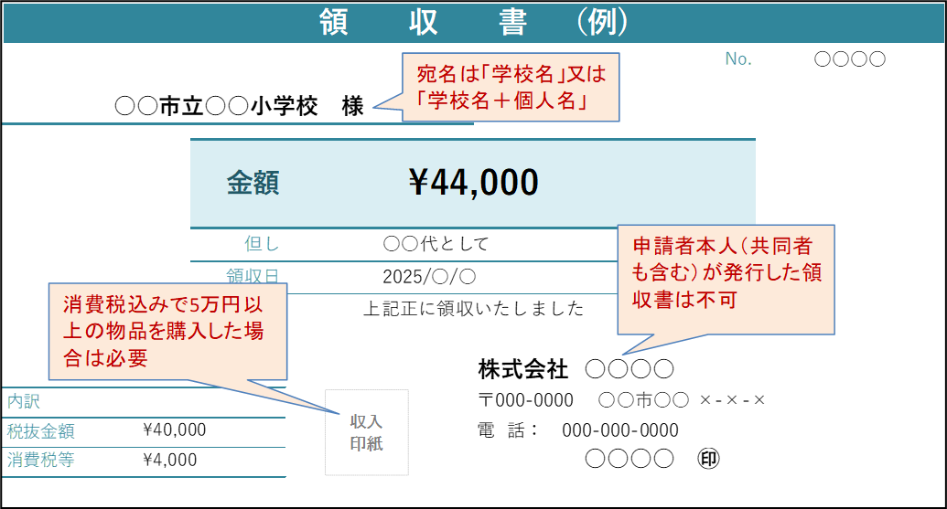領収書(右図参照、コピー可)を添付してください。

※宛名は「学校名」又は「学校名＋個人名」にしてくだ

さい。

※申請者本人（共同者も含む）が発行した領収書は不可

とします。

* 令和８年2月1日（日）必着で郵送にてお願いします。
* この用紙は、(公財)日教弘北海道支部のHPからダウンロード

することができます。

令和７年度 「教育研究実践校助成」振込口座報告書

|  |  |
| --- | --- |
| 報告者氏名(職名) | （　　　　） |
| 学校名 |  |
| 学校電話番号 |  |

記入に当たっては、通帳に記載してあるとおり、省略せず、正確にご記入ください。

* 振込先金融機関は、支店名も含め、通帳で確認してご記入ください。

※「ＪＡバンク」の記載について　(例)「新函館農業協同組合　七飯支店」の場合

　「新函館」を金融機関名に、「農協」に○印、「七飯」を支店名に記入。

* 口座名義は、文字を略さず、通帳通りご記入ください。また、フリガナを必ずご記入ください。
* 口座名義は、学校の口座を指定してください。（**学校名の入っている口座**）

【銀行・信用金庫・農協等の場合】

|  |  |  |  |  |  |  |  |  |  |  |  |  |  |  |  |  |  |  |
| --- | --- | --- | --- | --- | --- | --- | --- | --- | --- | --- | --- | --- | --- | --- | --- | --- | --- | --- |
| 振　込　先  金融機関名 |  |  |  |  |  | 銀    行 | 信用金庫 | 農  協 | 信用組合 | | そ  の  他 | | 支店 | | | | | |
| 預金種類 | 普  通 | 当  座 |  |  | 口座番号  （７桁） | | | | |  | |  | |  |  |  |  |  |
| フリガナ |  | | | | | | | | | | | | | | | | | |
| 口座名義  （漢字名） |  | | | | | | | | | | | | | | | | | |

【ゆうちょ銀行の場合】

|  |  |  |  |  |  |  |  |
| --- | --- | --- | --- | --- | --- | --- | --- |
| 店　　名 |  |  |  | 「一九八」などの漢数字３桁で記入してください。 | | | |
| 口座番号 |  |  |  |  |  |  |  |
| フリガナ |  | | | | | | | |
| 口座名義  （漢字名） |  | | | | | | | |

* 令和７年８月21日（木）必着で郵送にてお願いします。
* この用紙は、（公財）日教弘北海道支部のHPからダウンロードすることができます。